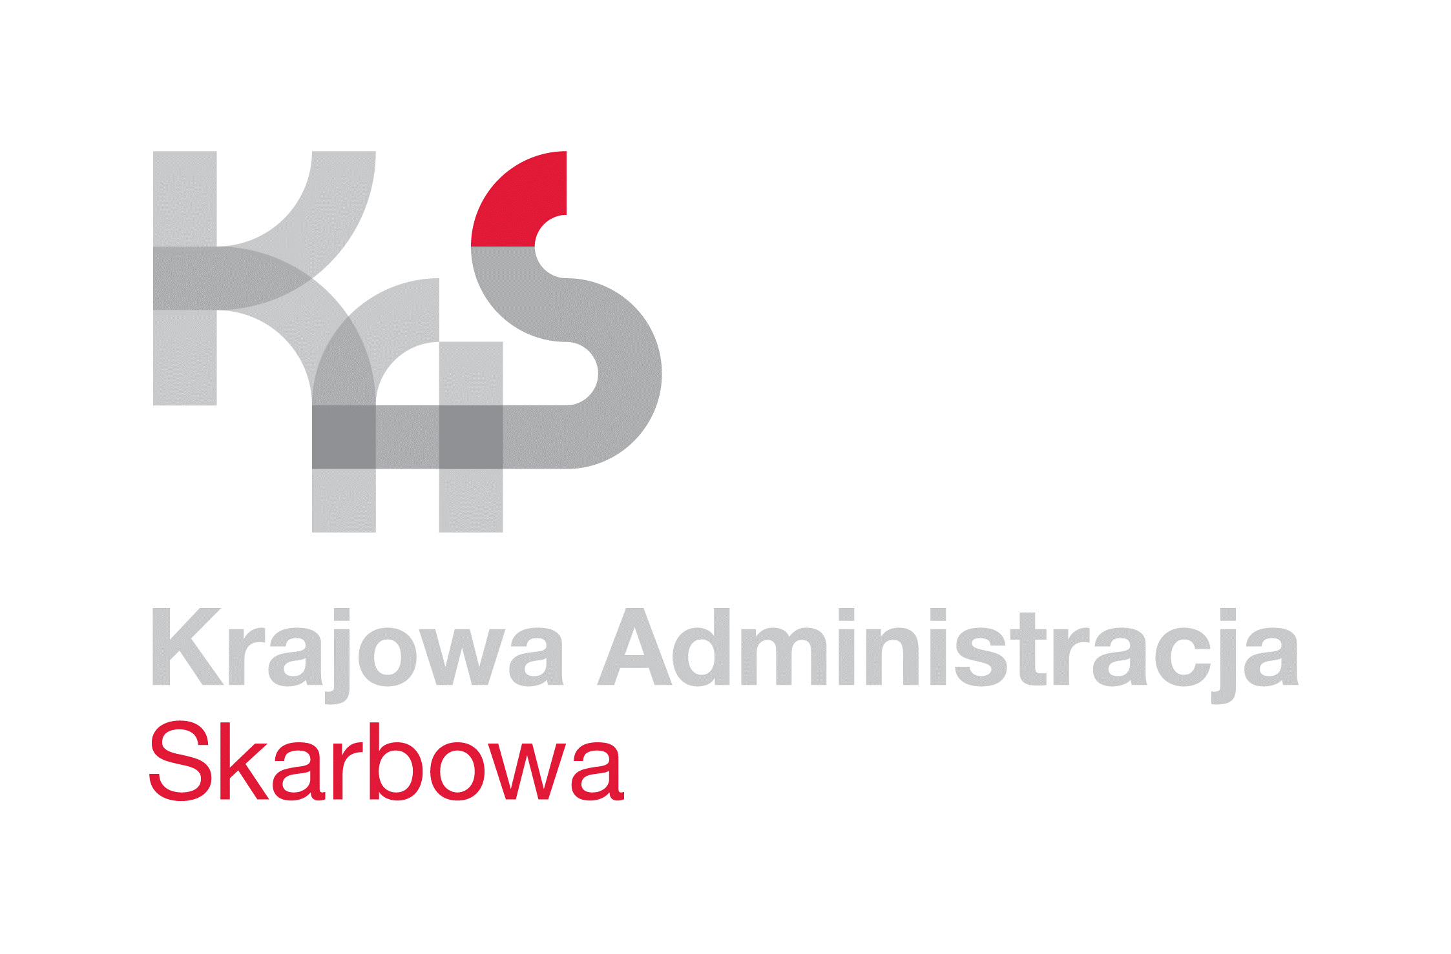
IZBA ADMINISTRACJI SKARBOWEJ
W ŁODZI

Łódź, 24 września 2024 roku
UNP: 1001-24-138731
Sprawa: Dostawa oraz montaż systemu zabezpieczeń
Znak sprawy: 1001-ILN-2.261.3.2024
Kontakt: Anna Kacperska, Kierownik działu
tel. 42 28 99 746
e-mail: anna.kacperska@mf.gov.pl

ZAPROSZENIE DO ZŁOŻENIA OFERTY

Zapraszam do złożenia oferty w postępowaniu o udzielenie zamówienia publicznego, prowadzonym z wyłączeniem przepisów ustawy z dnia 11 września 2019 roku - Prawo zamówień publicznych (t.j. Dz. U. z 2023 r., poz. 1720 ze zm.) – zwanej dalej „ustawą Pzp”, ponieważ wartość niniejszego zamówienia jest niższa od kwoty 130 000 złotych netto.
- Przedmiotem zamówienia jest:
- dostawa i montaż systemu zabezpieczeń w obiektach Izby Administracji Skarbowej w Łodzi.
- Zamówienie podzielono na 5 części:
- część 1 zamówienia obejmuje dostawę i montaż systemu zabezpieczeń w postaci kontroli dostępu na drzwi zewnętrzne, zaprogramowaniem kart dostępu, uruchomieniem
i podłączeniem do sieci elektrycznej oraz rozbudowę napędu do bramy wjazdowej wraz z okablowaniem w nw. obiektach Izby Administracji Skarbowej
w Łodzi:
- Urząd Skarbowy w Skierniewicach, ul. Czerwona 22, 96-100 Skierniewice,
- część 2 zamówienia obejmuje dostawę i montaż systemu zabezpieczeń w postaci kontroli dostępu na drzwi zewnętrzne wraz z okablowaniem, zaprogramowaniem kart dostępu, uruchomieniem i podłączeniem do sieci elektrycznej w nw. obiektach Izby Administracji Skarbowej w Łodzi:
- Urząd Skarbowy Łódź-Widzew, ul. Papiernicza 7, 91-222 Łódź,
- część 3 zamówienia obejmuje dostawę i montaż systemu zabezpieczeń w postaci kontroli dostępu na drzwi zewnętrzne wraz z okablowaniem, zaprogramowaniem kart dostępu, uruchomieniem i podłączeniem do sieci elektrycznej oraz zakup i zamontowanie oraz wpięcie kamery IP do istniejącego systemu CCTV w nw. obiektach Izby Administracji Skarbowej w Łodzi:
- Urząd Skarbowy w Zgierzu, ul. Ks. J. Popiełuszki 7, 95-100 Zgierz,
- część 4 zamówienia obejmuje dostawę i montaż systemu zabezpieczeń w postaci kontroli dostępu na drzwi zewnętrzne wraz z okablowaniem, zaprogramowaniem kart dostępu, uruchomieniem i podłączeniem do sieci elektrycznej w nw. obiektach Izby Administracji Skarbowej w Łodzi:
a) Urząd Skarbowy w Kutnie, ul. Troczewskiego 12, 99-300 Kutno,
- część 5 zamówienia obejmuje dostawę i montaż systemu zabezpieczeń w postaci kontroli dostępu na drzwi zewnętrzne wraz z okablowaniem, zaprogramowaniem kart dostępu, uruchomieniem i podłączeniem do sieci elektrycznej oraz napęd do bramy wjazdowej wraz z układem czasowym za pomocą zegara wraz z modułem GSM w nw. obiektach Izby Administracji Skarbowej w Łodzi:
- Urząd Skarbowy w Bełchatowie, ul. ul. Piłsudskiego 18, 97-400 Bełchatów,
- Zamawiający przewiduje możliwości składania ofert częściowych. Do formularza ofertowego - załącznik nr 1 należy dołączyć wypełniony formularz cenowy - załącznik nr 2 do zaproszenia.
- Przy wyborze oferty Zamawiający będzie się kierował wyłącznie kryterium ceny zgodnie
z poniższym wzorem:
$$C=\frac{Cn}{Co}*100$$
Cn - najniższa cena brutto spośród ocenianych ofert,
Co - cena brutto oferty ocenianej,
C - ilość punktów w kryterium cena.
- Przed przygotowaniem i złożeniem oferty nie wymagane jest przeprowadzenie wizji lokalnych w siedzibach jednostek organizacyjnych Izby Administracji Skarbowej w Łodzi
w celu prawidłowego oszacowania możliwości wykonania usługi i jej prawidłowej wyceny. Przeprowadzenie wizji lokalnej możliwe będzie do dnia poprzedzającego dzień upływu składania ofert od poniedziałku do piątku w godzinach 8:00 – 15:00. Udział
w wizji należy zgłosić osobie wyznaczonej do kontaktu w jednostce najpóźniej na dzień przed planowaną wizytą.
- Łączną cenę za realizację przedmiotu zamówienia oraz ceny jednostkowe Wykonawca zobowiązany jest wskazać w formularzu ofertowym stanowiącym załącznik nr 1 oraz
w formularzu cenowym stanowiącym załącznik nr 2 do zaproszenia.
- Cena podana w formularzu ofertowym zawiera wszystkie koszty związane z realizacją przedmiotu zamówienia, w tym koszty dojazdu.
Oferta, na którą składa się formularz ofertowy - załącznik nr 1, formularz cenowy - załącznik nr 2 oraz podpisana klauzula informacyjna dotycząca przetwarzania danych osobowych - załącznik nr 5, powinna być składana pod rygorem nieważności, w formie elektronicznej opatrzonej kwalifikowanym podpisem elektronicznym, podpisem zaufanym lub podpisem osobistym na adres: e-mail: nieruchomosci.ias.lodz@mf.gov.pl w terminie
do 27 września 2024 roku do godz. 12:00.
Wykonawca ma prawo złożyć tylko jedną ofertę w przedmiotowym postępowaniu.
Otwarcie ofert obędzie się 27 września 2024 roku o godz. 12:30 w siedzibie Zamawiającego znajdującej się w Łodzi przy ul. Edwarda Gibalskiego 2/4, pok. nr 2. Stawiennictwo nie jest obowiązkowe.
Zamawiający zastrzega sobie możliwość unieważnienia postępowania bez podania przyczyny.
Osobą wyznaczoną do kontaktu w przedmiotowej sprawie jest Pani Anna Kacperska
tel. 42 28 99 746, e-mail: anna.kacperska@mf.gov.pl.
Załączniki:
- Formularz ofertowy;
- Formularz cenowy;
- Opis przedmiotu zamówienia;
- Projekt umowy;
- Klauzula informacyjna dotycząca przetwarzania danych osobowych;

Z wyrazami szacunku
Z upoważnienia Dyrektora
Izby Administracji Skarbowej w Łodzi
Naczelnik Wydziału
Łukasz Wójcik
/podpisano kwalifikowanym podpisem elektronicznym/

Kwalifikowany podpis elektroniczny ma skutek prawny równoważny podpisowi własnoręcznemu.
(ROZPORZĄDZENIE PARLAMENTU EUROPEJSKIEGO I RADY (UE) NR 910/2014 z dnia 23 lipca 2014 r.
w sprawie identyfikacji elektronicznej i usług zaufania w odniesieniu do transakcji elektronicznych na rynku wewnętrznym oraz uchylające dyrektywę 1999/93/WE, Artykuł 25, Skutki prawne podpisów elektronicznych
1. Podpisowi elektronicznemu nie można odmówić skutku prawnego ani dopuszczalności jako dowodu
w postępowaniu sądowym wyłącznie z tego powodu, że podpis ten ma postać elektroniczną lub że nie spełnia wymogów dla kwalifikowanych podpisów elektronicznych.
2. Kwalifikowany podpis elektroniczny ma skutek prawny równoważny podpisowi własnoręcznemu.
3. Kwalifikowany podpis elektroniczny oparty na kwalifikowanym certyfikacie wydanym w jednym państwie członkowskim jest uznawany za kwalifikowany podpis elektroniczny we wszystkich pozostałych państwach członkowskich.).

Informuję, że Administratorem Państwa danych osobowych jest Izba Administracji Skarbowej w Łodzi z siedzibą przy
al. T. Kościuszki 83, 90-436 Łódź, posiadająca numer identyfikacji podatkowej NIP 725 104 54 52.

Zgodnie z art. 13 RODO od dnia 25 maja 2018 r. przysługują Pani/Panu prawa związane z przetwarzaniem Pani/Pana danych osobowych przez Izbę Administracji Skarbowej w Łodzi określone w Klauzuli informacyjnej Izby Administracji Skarbowej
w Łodzi zamieszczonej na stronie internetowej www.lodzkie.kas.gov.pl.

